- Tema: El género narrativo. El relato de ciencia ficción.
Grilla de Evaluación de contenidos:
CAPACIDADES ESPECÍFICAS A EVALUAR | LS | L | VL | NL | NP | OBSERVACIONES
Leer e interpretar comprensivamente teniendo en cuenta las características del género narrativo: el relato de ciencia ficción
Identificar estructura narrativa
Reconocer núcleos narrativos y tipos de narrador

Guía N°10
- Actividades:
Lea el cuento “Viento” y resuelva las actividades:
- Identifique el marco:
- ¿Cómo son el tiempo y el espacio en los que transcurre la historia?
- ¿Cómo será el pasado respecto de ese presente? Tenga en cuenta esta frase: “En mis tiempos las computadoras n tenían contrato”?
- Identifique el invento tecnológico que está tomado de nuestra realidad actual y complete:
En Crompretet, utilizan el viento para generar…………………..
Gracias a esta emulan artificialmente incluso la……………………………….que les permite……………………alimentos.

- Describe qué otras tecnologías y avances científicos muestra el relato. Incluye algunas de estas palabras:
Inteligencia artificial – investigación – transporte – comunicaciones – vida extraterrestre
- Idéntica la estructura narrativa del relato a partir de las siguientes preguntas:

- Situación inicial: ¿Por qué los crompetéticos viven bajo tierra? ¿Qué sucedió en ese planeta?
- Conflicto: ¿De qué modo cambia la situación inicial? ¿Qué rol cumple el protagonista? ¿Qué futuro se plantea a partir de ese presente?
- Cierre: ¿Qué escondió la computadora? ¿Por qué crees que lo hizo? ¿Qué sucede entonces?
- Relea el fragmento del cuento en el que se explica el cambio de órbita del planeta Crompetet y responda:
- ¿Se dan detalles de cómo pasó?
- ¿Qué palabras se usa para describir ese sistema?
- ¿Qué tipo de narrador relata la historia? Cite un fragmento del cuento que lo justifique.
- Caracterice a la computadora a partir de los indicios que brinda el texto. Incluya en la descripción una comparación con el robot: ¿Por qué será más dañina que este?
- Teniendo en cuenta los protocolos crompetéticos, ¿cómo describirías a esa sociedad?
- Relea el siguiente fragmento. ¿Por qué cree usted que el rey de esta sociedad lleva el título de:” viento duradero”?
- En la invitación que hace el rey Cromp al protagonista, se nombra el regreso del viento como Día del Nuevo Viento. El narrador dice que las mayúsculas son de ellos. ¿Por qué hace esa aclaración? ¿Qué información aporta?¿Qué tipo de escenario nos presenta el cuento: utópico o distópico para esta sociedad?

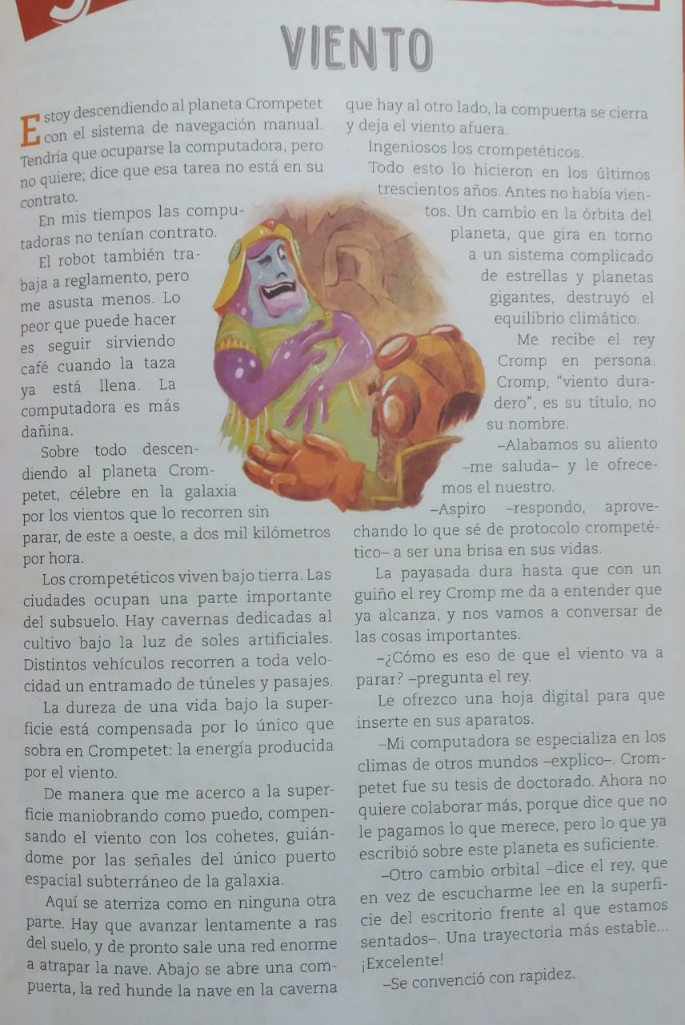

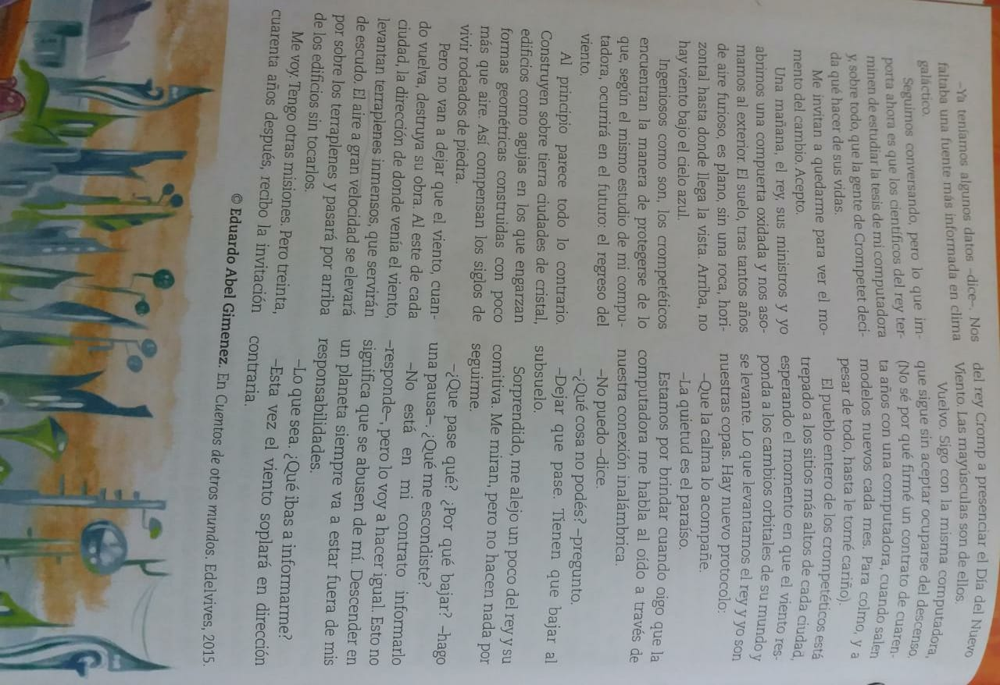

Repaso

- Completa, con las palabras dadas, las siguientes teorías sobre los relatos de ciencia ficción y el cuento fantástico visto y trabajado en las guías anteriores.

UTÓPICO – VIAJES ESPACIALES Y TEMPORALES FUTURO IMAGINARIO – CRÍTICA -VEROSIMILITUD – PREMONICIONES CIENTÍFICAS – TECNOLOGÍA – PLAGAS QUE AMENAZAN LA HUMANIDAD – JULIO VERNE –– ROBOTS – CIUDADES CONTROLADAS POR UN PODER TOTALITARIO – DISTÓPICO.
Los relatos de ciencia ficción son un tipo especial de texto que se caracteriza por presentar acontecimientos que suceden en un………………………………….. pero posible. La ………………………. De los acontecimientos que narran está basada en los avances y descubrimientos científicos – tecnológicos del área de las ciencias físicas, naturales y sociales.
Es un género que surge debido a las conquistas y ………………………………….
Trata de mostrar los futuros posibles y cómo estos podrían afectar a los seres humanos. En este tipo de textos muchas veces se cuestionan el avance desmedido de la …………………….. y sus posibles consecuencias. Sus autores realizan predicciones, sátiras, exageraciones, denuncias, etc.
En 1850, el escritor francés …………………… anticipó este género con obras como Viaje a la luna, Viaje al centro de la tierra, y otras. En 1929 apareció por primera vez el nombre de “Ciencia – ficción” para designar a este género.
La sociedad del futuro, representada críticamente por los autores de ciencia ficción, reproduce, modificándolos, mucho de los desórdenes y conflictos actuales. Al mismo tiempo que se predice el futuro, se realiza una …………………..a la sociedad.
Los personajes pueden ser ……………………(cosmonautas, científicos), seres de otros planetas o ……………….., humanoides, computadoras…
El eje de los relatos es la relación del hombre con la tecnología. Sus temas más recurrentes son:

- El hombre, la sociedad y su relación con los avances de la ciencia y la técnica.
- …………………………………………………………………….
- Mundos ajenos, contacto con alienígenas.
- …………………………………………………………………….
- La inteligencia artificial.
- …………………………………………………………………….

Muchas veces se presentan estos acontecimientos como una crítica a la sociedad actual. Este modo de mirar al futuro está teñido por la postura del autor, por eso se nos presentan escenarios de tipo:

- …………………..: el hombre vive armoniosamente gracias a la ciencia. No hay conflictos éticos y los avances científicos – tecnológicos mejoran la calidad de vida. Es una visión optimista del futuro.
- ……………………: describe sociedades en las que la deshumanización, la crisis de valores y las desigualdades sociales están más presentes que nunca. Es una visión pesimista del futuro.

- Completa los siguientes cuadros con ejemplos de los textos trabajados en clase:

Relatos de Ciencia Ficción | “Apenas un eco había entre las rocas” | “Un extraño planeta …planeta…” | “El Viento” | “Apocalipsis”
¿Dónde transcurren los hechos?

¿Quiénes son sus personajes?

¿Se presenta un escenario utópico o distópico?

